23. Latvijas krustvārdu mīklu risināšanas čempionāts aizvadīts!
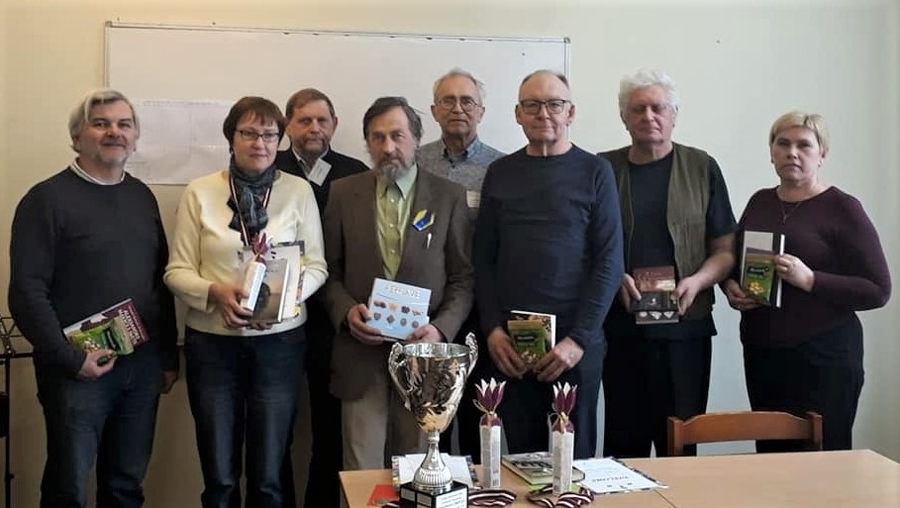
Sveicam uzvarētāju un laureātus!
Uzvārds | Vārds | Adrese | Zviedru mīkla max 10 | Bilžu mīkla max 15 | Latviešu mīkla max 35 | Klasiska mīkla max 40 | Kopā  Max.100 | Vieta
Insbergs | Viktors | Stende | 9 | 11 | 31 | 33 | 84 | 1
Celma | Ilze | Jelgava | 10 | 11 | 31 | 31 | 83 | 2
Petrovska | Anita | Stāmeriena | 7 | 11 | 31 | 31 | 80 | 3
Kursiša | Agnese | Rīga | 4 | 10 | 31 | 34 | 79 | 4
Barons | Jānis | Jūrmala | 9 | 11 | 29 | 30 | 79 | 5
Bremze | Jānis | Rīga | 7 | 9 | 30 | 32 | 78 | 6
Simsons | Oskars | Cēsu nov. | 7 | 12 | 29 | 30 | 78 | 7
Benze | Rudolfs | Jelgava | 8 | 13 | 28 | 29 | 78 | 8
Veidemanis | Pēteris | Sigulda | 6 | 10 | 32 | 27 | 75 | 9
Kaņepājs | Ojārs | Rīga | 6 | 10 | 24 | 34 | 74 | 10
Bērziņš | Vilnis | Rīga | 6 | 9 | 30 | 29 | 74 | 11
Zaļaiskalne | Anita | Rīga | 8 | 14 | 24 | 28 | 74 | 12
Kriķīte | Līga | Jelgava | 7 | 11 | 28 | 26 | 72 | 13
Ozoliņa | Dace | Brocēni | 8 | 9 | 30 | 25 | 72 | 14
Vīnzarāja | Sibilla | Rīga | 8 | 7 | 29 | 27 | 71 | 15
Krustiņš | Juris | Balgale | 9 | 5 | 29 | 25 | 68 | 16
Jankovska | Ruta | Daudzese | 6 | 11 | 25 | 25 | 67 | 17
Turka | Odeta | Snēpele | 6 | 9 | 26 | 24 | 65 | 18
Misiņa | Inese | Vadakste | 6 | 12 | 27 | 18 | 63 | 19
Stradiņa | Gunta | Rīga | 4 | 5 | 27 | 26 | 62 | 20
Švirberga | Guna | Rīga | 4 | 9 | 24 | 19 | 56 | 21
Millere | Vija | Rīga | 4 | 10 | 26 | 14 | 54 | 22
Puntuka | Daina | Rīga | 4 | 6 | 23 | 19 | 52 | 23
Trumpele | Ilze | Jūrmala | 4 | 8 | 13 | 26 | 51 | 24
Pēce | Anita | Rīga | 7 | 7 | 27 | 9 | 50 | 25
Jansone | Daina | Jūrmala | 9 | 0 | 24 | 12 | 45 | 26
Brizga | Arvis | Rudbārži | 4 | 2 | 13 | 21 | 40 | 27
Martinska | Anda | Valle | 4 | 0 | 15 | 7 | 26 | 28
Berns | Dainis | Atašiene | 6 | 2 | 7 | 10 | 25 | 29
Vēdiķe | Ilze | Saldus | 6 | 4 | 9 | 5 | 24 | 30
Siliņa | Aija | Rīga | 6 | 6 | 0 | 0 | 12 | 31
Rudzītis | Ervīns | Brunava | 3 | 0 | 6 | 0 | 9 | 32
Grinšteins | Māris | Tukums | 0 | 0 | 0 | 7 | 7 | 33
Makare | Agrita | Rīga | 1 | 0 | 0 | 4 | 5 | 34
Makars | Raimonds | Rīga | 0 | 1 | 0 | 0 | 1 | 35
Šillere | Biruta | Rīga | 0 | 0 | 0 | 0 | 0 | 36

LEL valde

